《操作系统》第5章作业

大数据2101班 李嘉鹏 U202115652 2023.11.17

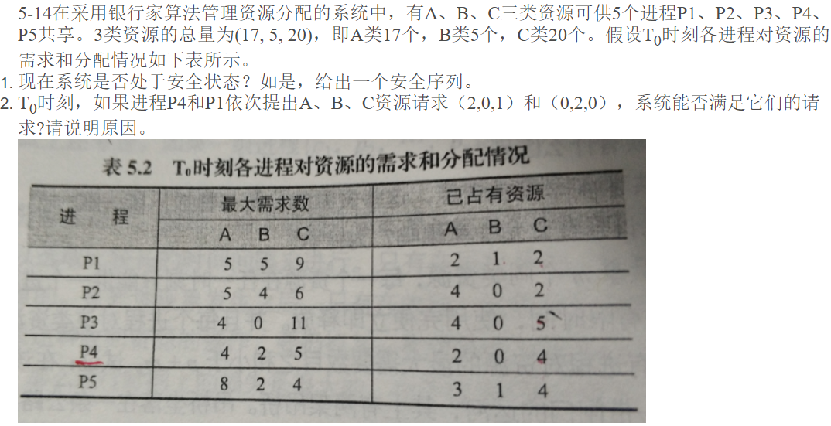

**答：**

**（1）是安全的，按照下面的顺序安排不会产生死锁：P4 P3 P5 P1 P2或P4 P3 P5 P2 P1。**

**（2）P4的请求(2,0,1)可以满足，因为此时系统现有的各类资源的数量可以满足P4的最大需求量；P4释放资源后ABC三类资源数量分别为4/3/7，无法满足P1的需求（其对ABC三类资源的需求量分别为3/4/7），导致后面产生死锁。**

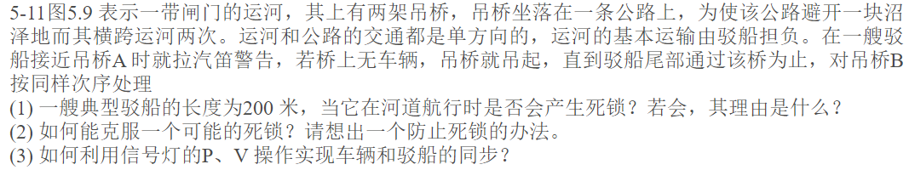

**答：**

**（1）会产生死锁。当驳船首部到达吊桥B时，它还覆盖着吊桥A，如果此时吊桥B和弯道上充满了车辆，那么车需要等待驳船通过并放下吊桥A，而驳船也需要等待车通过并升起吊桥B，形成死锁。**

**（2）预防死锁：实时判断弯道上的车辆数目是否达到上限（可以将其看作一个缓冲区，设缓冲区上限为max）。只有当弯道有空闲时，才允许车辆开到吊桥B上。**

**（3）main{**

**int SA=1；//A桥的互斥信号灯**

**int SB=1；//B桥的互斥信号灯**

**int Sn=max；//弯道缓冲区最大容量**

**cobegin**

**Car1;Car2;…Cari; //并行的车辆进程**

**Ship1; Ship2;…Shipj; //并行的船进程**

**coend**

**}**

**Cari(){**

**…**

**P（Sn）；//首先判断缓冲区是否有空位，不能和下面的顺序颠倒**

**P（SB）；**

**过B桥；**

**V（SB)；**

**过弯道；**

**P（SA）；**

**上A桥；**

**V（Sn）；//释放一个缓冲区空位**

**过A桥；**

**V（SA）；**

**…**

**}**

**Shipj(){**

**…**

**P（SA）；**

**船头行驶至B桥；**

**P（SB）；**

**运河航行；**

**船尾过A桥；**

**V（SA）；**

**船尾过B桥；**

**V（SB）；**

**…**

**}**